Приложение №1
Сообщения учащихся.
1 учащаяся:
Слайд 7. О гжельских глинах было известно и в Москве. В 1663 году царь Алексей Михайлович издал указ: “... во Гжельской волости для аптекарских сосудов приискать Глины, которая глина годица к аптекарских сосудам”.
Слайд 8. С середины XVIII века Гжельские мастера освоили технику майолики - такое название получила разноцветная посуда, расписанная по белой эмали. Кувшины, тарелки и кружки украшали изображениями цветов, птиц, деревьев.
Слайд 9. Смело вводились синий, желтый, зеленый и коричневый цвета. Роспись дополняли фигурки людей, птиц, животных. Кувшины, чайники превращались в подобие скульптуры. Их ручки приобретали форму веток, а носики заканчивались головкой птицы.
Слайд 10. Дети тоже помогали своим родителям, а из остатков глины лепили простые игрушки. Чтобы игрушки были красивыми, нарядными – расписывали их красками.
Слайд 11. В XVI – XVII веках самой лучшей посудой в мире считался китайский фарфор. Он был белый, звонкий, стенки чашек были тонкими, ручки изящными. Китайцы никому не выдавали секрета изготовления своей посуды, и была она очень дорогая.
Но однажды случилось непредвиденное обстоятельство – Дмитрий Иванович Виноградов – большой знаток глин, пригласил самого знаменитого профессора того времени – Михайло Васильевича Ломоносова в Гжель. И вот что из этого получилось...
2 учащийся:
Слайд 12. В 1749 году знаток глин Д.И. Виноградов и М.В. Ломоносов дали самую высокую оценку гжельским глинам и получили настоящий чистую фарфоровую массу.
Слайд 13. В 1800 г. основан первый фарфоровый завод. Фарфоровые изделия отличаются тонкостью стенок и белизной. Способы украшения их разнообразны.
После 1802 года меняется роспись изделий – вместо многоцветной стали делать одноцветные росписи с применением кобальта (синей краски).
Слайд 14. Традиционные изделия – кувшины, блюда – дополнялись новыми видами продукции. Из фарфора стали делать молочники, масленки, чашки, чернильницы, подсвечники, чайницы.
Слайд 15. В 1811 году Гжельская посуда считается самой лучшей в России. Гжельские изделия распространились не только по всей России, но и их вывозили и в Среднюю Азию и страны Ближнего Востока. Учитывая местные вкусы.
Слайд 16. Сегодня объединение “Гжель” - современное предприятие, в состав которого входят лучшие рабочие - мастера. Но во всех изделиях, начиная с самых простых и заканчивая самыми сложными, применяют только ручную роспись!
1 учащихся:
Слайд 17.
Незатейливый узор
Из оттенков краски,
Глина белая, фарфор –
Атрибуты сказки!
Словно детская рука
На кусочках глины
Рисовала в три мазка
Синие картины.
2учащийся
Сине-голубые
Розы, листья, птицы.
Увидев вас впервые,
Каждый удивится.
Чудо на фарфоре –
Синяя купель.
Это называется
Просто роспись… (гжель).

Приложение №2

Стихи о Гжели

А деревня наша Гжель  Не за тридевять земель.  Под Москвою мы живем,  Глину месим и поем.  И игрушки, и посуду  Прославлять вам здесь мы будем.  Очень любим синий цвет,  Потому что краше нет.  Небо гжельское такое  Лучезарно-голубое,  В речке синяя водица,  Так и хочется напиться.  Чашки, блюдца, самовары  Знают люди всей земли.  Мы и вам полно товару  Похвалиться привезли. | Гжель! Земля моя родная,  Сколько лет и сколько зим  Ты цветешь, не увядая,  Полыхая голубым.  В этом пламени чудесном  Вижу буйный твой расцвет.  В сочетании небесном  Белый цвет и синий цвет.  И для всей родной России  Не одну уж сотню лет  Даришь ты свой светло-синий,  Сине-белый свой букет.
Чудо с синими цветами,  Голубыми лепестками,  Синими цветочками,  Нежными виточками.  На белом фарфоре,  Как на заснеженном поле,  Из-под белого снежочка  Растут синие цветочки.  Неужели, неужели,  Вы не слышали о Гжели. | Синие птицы по белому небу,  Море цветов голубых,  Кувшины и кружки – быль или небыль?  Изделия рук золотых.  Синяя сказка – глазам загляденье,  Словно весною капель,  Ласка, забота, тепло и терпенье,  Русская звонкая Гжель!
Поверить трудно: неужели  Всего два цвета? Чудеса!..  Вот так художники из Гжели  На снег наносят небеса!  Какие розы и пионы  На чашках пишут мастера.  И сине-белые бутоны  Прекрасны нынче, как вчера! | Синяя сказка – глазам загляденье,  Словно весною капель,  Ласка, забота, тепло и терпенье –  Русская звонкая Гжель!  Синие птицы по белому небу.  Море цветов голубых,  Кувшины и кружки – Быль или Небыль?  Изделия рук золотых.

Приложение №3
«Ярмарка мастеров»
- «Без труда не вынуть … (рыбку из пруда)»;
- «Семь раз отмерь… (один раз отрежь)».
- «Труд человека кормит, а … (лень портит)»;
- «Долог день до вечера, если …(делать нечего)»;
- «Наши пряли, а ваши …(спали)»;
- «Умелые руки не знают …(скуки)»;
- «Землю красит солнце, а …(человека труд)»;
- Глаза страшатся, а …(руки делают);
- Маленькое дело лучше …(большого безделья).

Приложение № 4

Технологическая карта.
Технологическая последовательность вязания «Цветка»
Цель: приобрести навыки и усвоить методику вязания цветка.
Инструменты и материалы: крючок, ножницы, пряжа п/ш.

Технологическая последовательность работы

№ | Последовательность выполнения работы | Изображение работы
1 | СВОБОДНО связать 5 воздушных петель, соединить, столбиком без накида в кольцо; | 1. 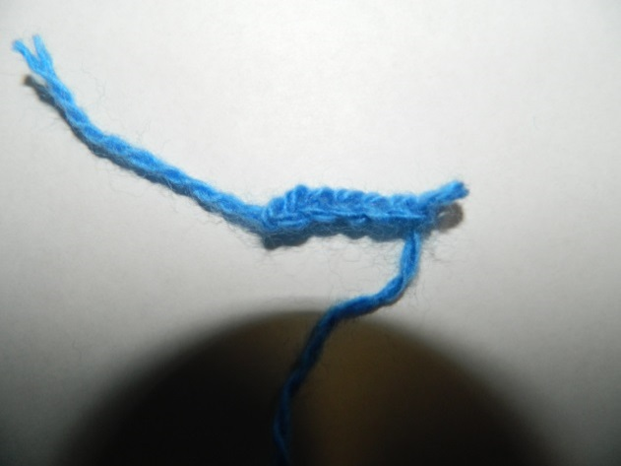  2. 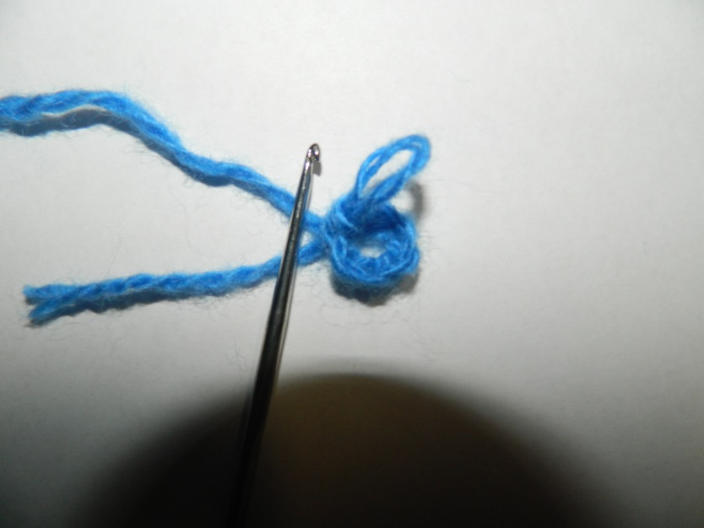
2 | далее по схеме:  продвигая каждый лепесток, всего 5;  серединка цветка: связать 4 воздушные петли соединить в колечко, вставить с серединку;  готовый цветок приклеить к петушку. | 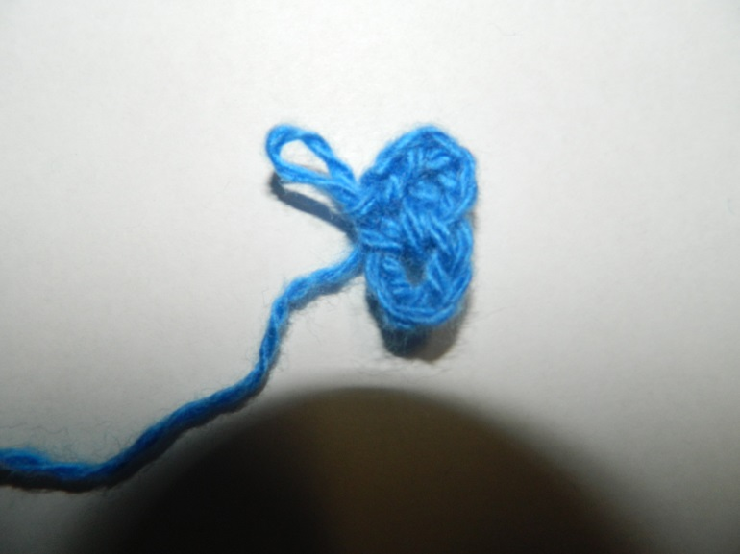  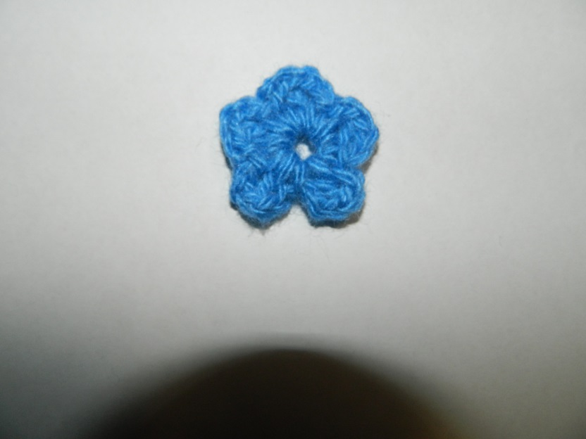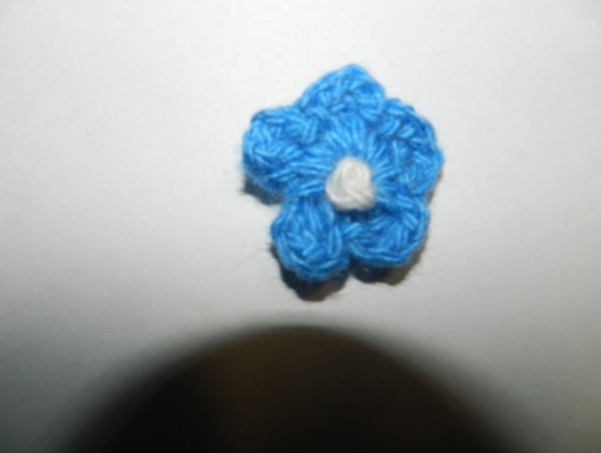  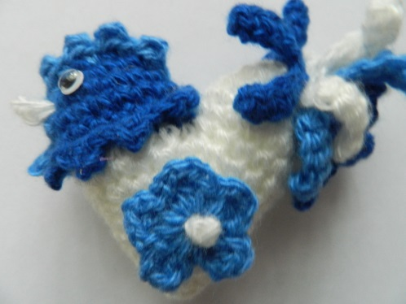
Приложение № 5
Технологическая карта.
Технологическая последовательность вязания «Цветка»
Цель: приобрести навыки и усвоить методику вязания цветка.
Инструменты и материалы: крючок, ножницы, пряжа п/ш.

Технологическая последовательность работы

№ | Последовательность выполнения работы | Изображение работы
1 | СВОБОДНО связать 30 воздушных петель, провязать весь столбиками без накида | 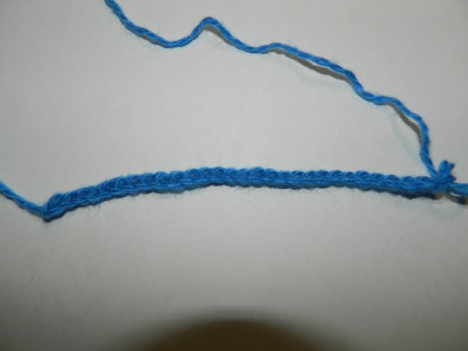  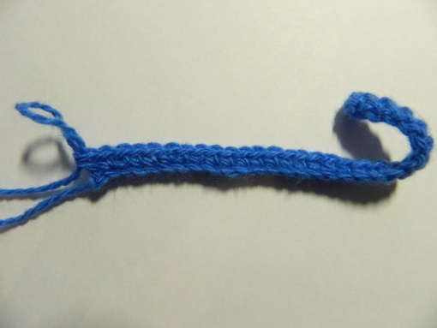
2 | Свернуть вязаную полоску улиткой;  готовый цветок приклеить к петушку. | 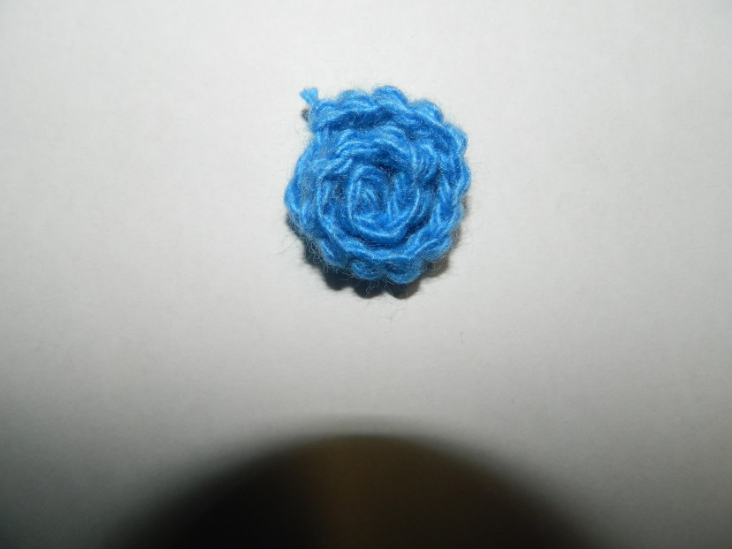  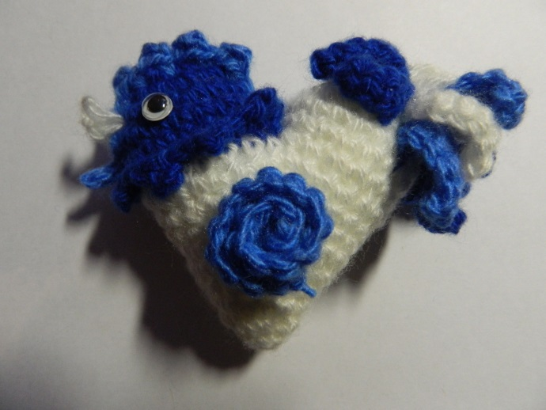

Приложение № 6
Техника безопасности
«Чайный сервиз»

Задание: Все предложения с неправильно расставленными словами, поэтому пока бессмысленные. Вам необходимо уловить смысл этого предложения и правильно расставить слова.

1.Ножницы должны стороны кольцами к себе лежать с правой
(Ножницы должны лежать с правой стороны кольцами к себе)

2.игольнице Иголки хранить и в булавки
(Иголки и булавки хранить в игольнице)

3. к себе кольцами вперёд передавай Ножницы
(Ножницы передавай вперёд кольцами к себе)

4. вкалывать Во работы не время в иголки одежду
(Во время работы не вкалывать иголки в одежду)

5. на всегда Утюг подставке хранить
(Утюг всегда хранить на подставке)

6. нужно аккуратно и не делать Работать движений с крючком резких
(Работать с крючком нужно аккуратно и не делать резких движений)

7.Во работы время быть 25-30 см должно расстояние вязанием и глазами между
(Во время работы расстояние между вязанием и глазами должно быть 25-30 см)

Приложение № 7
Физминутка
По солнышку, по солнышку
Дорожкой луговой
Иду по мягкой травушке
Я летнею порой. (Ходьба на месте, взмахи руками).
И любо мне, и весело,
Смотрю по сторонам,
Голубеньким и синеньким
Я радуюсь цветам. (Повороты направо, налево, любуются цветами).

Приложение № 8.
Кроссворд «Волшебный петух»
1. Название промысла (гжель);
2. Любимый цвет гжельских мастеров (синий);
3. Основной элемент росписи (цветок);
4. Инструмент художника (кисть);
5. Материал, который используют для производства посуды (глина);
6. Назовите область в России, в которой, возникла гжельская роспись (Подмосковье).

Дополнительные вопросы:
- От какого слова произошло слово Гжель? (жечь, обжигать);
- Сколько оттенков использует мастер в росписи? (30 оттенков от почти прозрачного светло-голубого до насыщенного темно-синего цвета;
- Какие петли мы сегодня использовали в работе? Ответы детей (воздушные петли, столбики без накида, столбики с накидом);
- Какой вид должно иметь законченное изделие? Ответы детей (Оно должно быть красивым и чистым.)

